ANEXO

FORMULARIO DE REGISTRO DE DENUNCIAS AMBIENTALES

    - ASPECTOS GENERALES

Medio de recepción de la denuncia

Fecha de la denuncia
Código

II. DATOS DEL DENUNCIANTE
Persona natural Persona jurídica

Nombre Apellido Paterno Apellido Materno

Razón Social Representante Legal Documento de Identidad Número de RUC
Dirección
Departamento Provincia Distrito
Teléfono fijo Celular

Código postal Correo electrónico
DENUNCIA PREVIA

¿Ha realizado denuncias previas? ¿Ante qué entidades?

¿Obtuvo respuesta? ¿Cuál fue la respuesta?

Medio de Comunicación ___ Fuente _______________________

¿Desea que se mantenga en reserva su identidad?

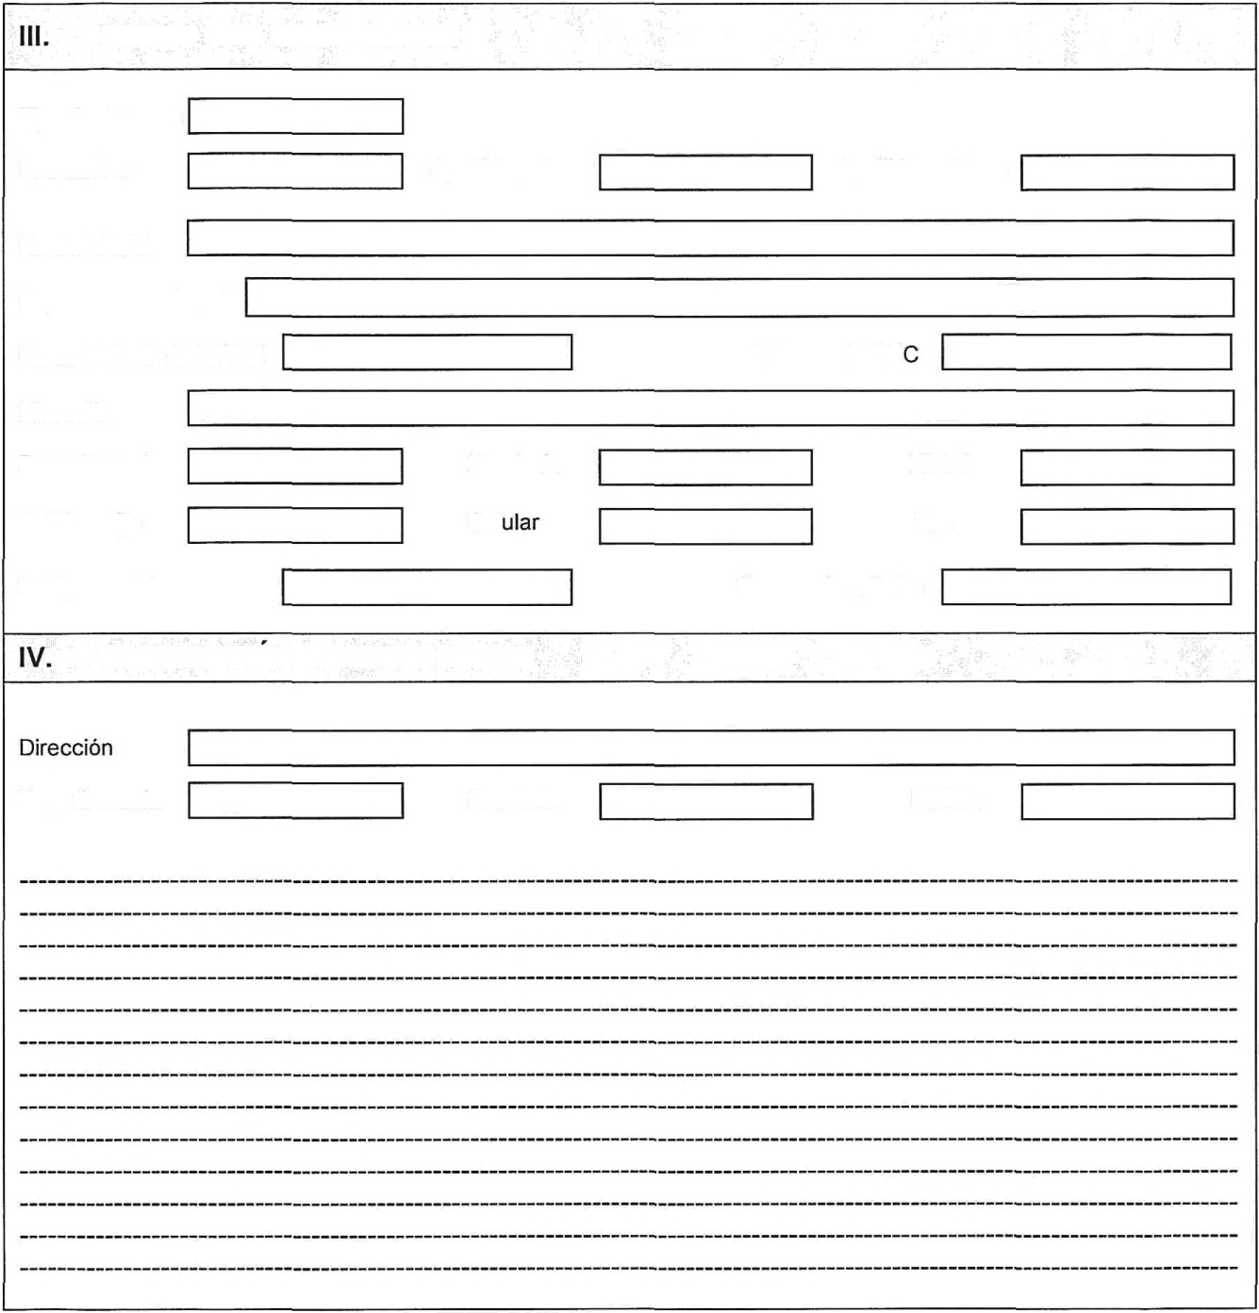
DATOS DEL DENUNCIADO

Tipo de persona

Prenombre

Razón Social Representante Legal Documento de Identidad
Dirección Departamento
Teléfono fijo Código postal

Apellido paterno

Provincia Cel

Apellido materno

Número de RU

Distrito Fax
Correo electrónico

DESCRIPCION DE LOS HECHOS

Departamento
Provincia
Distrito

- COMPONENTES AMBIENTALES

Agua
Suelo Aire
Flora
Fauna

Causas del impacto Ambiental

  - Emisiones de Gases y Humos Negros

  - Vertimientos de Líquidos
3. Vertimientos Sólidos
Actividad productiva
  - Radiaciones No Ionizantes

  - Tata Indiscriminada

  - Partículas al Aire

- DOCUMENTACION O MUESTRA SUSTENTATORIA

Adjuntar documentación o muestra

Documento

- INSTITUCI©N COMPETENTE

Indicar Institución Competente

Institución

ANEXOS

Se adjunta lo siguiente:

